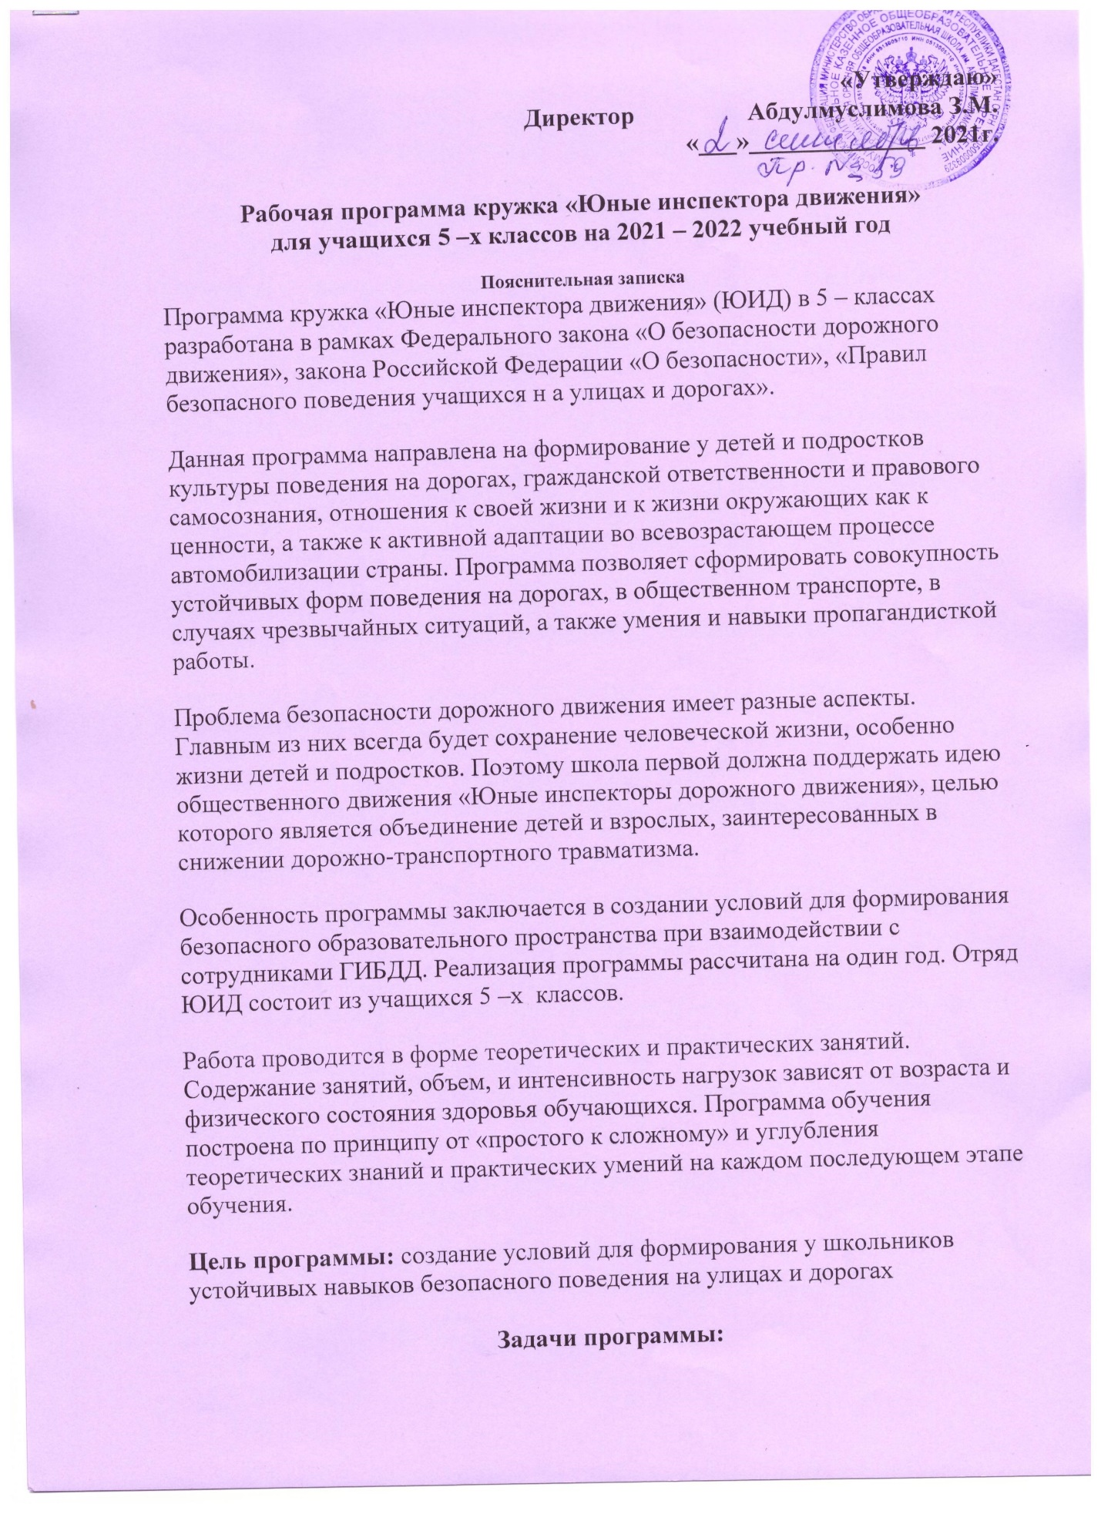
- Сформировать у обучающихся потребность в изучении правил дорожного движения и осознанное к ним отношения;
- Сформировать устойчивые навыки соблюдения и выполнения правил дорожного движения;
- Обучить способам оказания самопомощи и первой медицинской помощи;
- Повысить интерес школьников к велоспорту;
- Развивать у учащихся умение ориентироваться в дорожно-транспортной ситуации;
- Воспитывать чувство ответственности, культуры безопасного поведения на дорогах и улицах.
- Выработать у учащихся культуру поведения в транспорте и дорожную этику.

Развитие значимых для данной деятельности личностных качеств:
- самостоятельности в принятии правильных решений;
- убежденности и активности в пропаганде добросовестного выполнения
правил дорожного движения, как необходимого элемента сохранения своей
жизни;
- внимательности и вежливости во взаимоотношениях участников
дорожного движения;
- здорового образ жизни и навыка самостоятельного физического
совершенства.

Ожидаемый результат:
- Развитие и совершенствование навыков поведения на дороге, оказания первой
доврачебной помощи;
- Формирование интереса к регулярным занятиям велоспортом, повышение
спортивного мастерства;
- Формирование совокупности устойчивых форм поведения на дорогах, в общественном транспорте, в случаях чрезвычайных ситуаций;
- Формирование глубоких теоретических знаний правил дорожного движения;
- Формирование у детей желание вести работу по профилактике ДДТТ и навыков пропагандисткой работы;
- Сокращение детского дорожно-транспортного травматизма по вине детей и подростков.

Научно – методическое обеспечение:
- Государственный образовательный стандарт
- Учебный план и учебные программы школы.
- Методические рекомендации по курсу ОБЖ для проведения уроков ПДД.
- Учебники по ОБЖ, ПДД.
- Методические разработки для родителей, обучающихся и педагогов.

Основные методы, используемые для реализации программы кружка:

Программа кружка «ЮИД» относится к социально-педагогической направленности: создаются условия для социальной практики ребенка в его реальной жизни, накопления нравственного и практического опыта.
Работа кружка «ЮИД» основывается на различных видах деятельности:
- Изучение правил дорожного движения и пропаганда их в классах;
- Встречи и беседы с инспектором ГИБДД;
- Встречи с медицинским работником, с целью изучения основ медицинских знаний и применения знаний на практике;
- Проведение практических занятий по вождению велосипеда;
- Участие в различных конкурсах по профилактике дорожно-транспортной безопасности;
- Проведение игр, конкурсов, соревнований в школе.
В работе кружка участвуют учащиеся 5-8 классов. Создается актив детей для оказания помощи изучения ПДД во всех классах начального и среднего звена через агитацию, пропаганду, конкурсы, игры, соревнования.
Занятия проводятся 2 раз в неделю по 1 часу (68 часов в год).
Учащиеся должны:
знать:
- правила дорожного движения, нормативные документы об ответственности за нарушение ПДД;
- серии дорожных знаков и их представителей;
- способы оказания первой медицинской помощи;
- техническое устройство велосипеда.

уметь:
- работать с правилами дорожного движения, выделять нужную информацию;
- работать по билетам, предложенным газетой «Добрая дорога детства»;
- читать информацию по дорожным знакам; оценивать дорожную ситуацию;
- оказывать первую медицинскую помощь пострадавшему;
- пользоваться общественным транспортом;
- управлять велосипедом.

иметь навыки:
- дисциплины, осторожности, безопасного движения как пешехода, пассажира, велосипедиста;
- взаимной поддержки и выручки в совместной деятельности;
- участия в конкурсах, соревнованиях.
- активной жизненной позиции образцового участника дорожного движения.

